贸促会商事证明书认证流程说明
我会自推出商事证明书业务以来，社会认可度不断提升。为统一规范商事证明书签发标准，保障业务健康有序发展，特汇总贸促会商事证明相关要求供各企业参考：
- 企业申请
“贸促行”企业端申请网
https://www.rzccpit.com/index.html


点击右上角立即登录
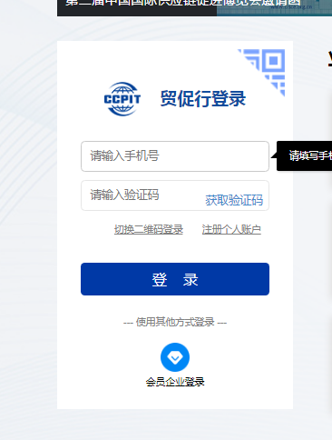
输入手机号和验证码登录
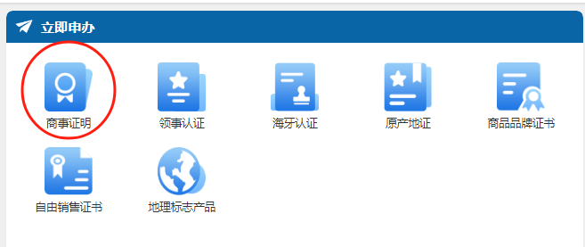

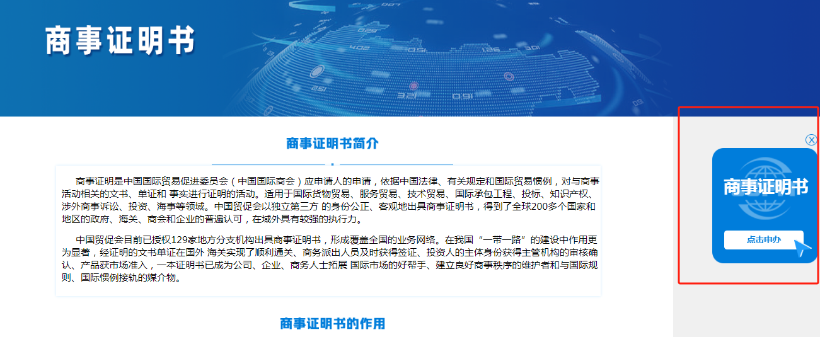
点击商事证明书申办
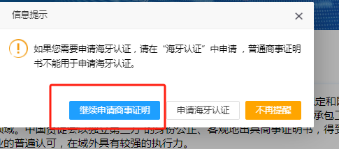
选择继续申请商事证明书

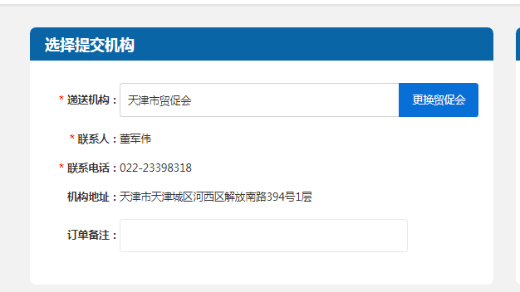
选择天津市贸促会 并填写其余信息 完成内容填写后点击生成订单 并打印申办表
将认证文件和佐证资料连同申办表一起邮寄至天津贸促会即可
注：公司自行出具的文件只能认证印章属实。政府机构和第三方机构出具的文件可以认证影印件和原件相符。
天津贸促会地址：
河西区解放南路394号贸促会一楼大厅
董军伟 23398318（此电话同为商事证明书业务咨询电话）
本通知从3月15日开始正式执行

天津贸促会常用文件下载请使用此地址https://www.ccpittj.org/newsdetails-552-7215.html
商业发票保函
***贸促会：
我公司/企业保证提交贵会认证的第********号商业发票所述产品名称、数量、单价、总价金额等内容与实施交易信息相符，内容真实合法有效。我公司/企业愿配合贵会对商业发票的核查工作，提供相关的报关单、购销合同或信用证等证明文件，如有违反相应法律、规定，出现伪造、瞒报、篡改等与事实不符的情况，由此产生的全部责任由我公司/企业自行承担。
特此声明。
**********公司/企业
（单位公章）
年 月 日

翻译件保函
***贸促会：
我公司/企业保证提交贵会认证***文件的原件和***文翻译件内容一致，，由此产生的全部责任由我公司/企业自行承担，与贸促会无关。
特此声明。
**********公司/企业
（单位公章）
年 月 日

